Světelný engine
Petr Altman

Úvod

Chtěli jsme, aby KRKAL vypadal pěkně. Proto jsme se rozhodli, že náš zobrazovací engine bude schopný scénu nasvítit. Dlouho jsme přemýšleli, jak to udělat. Uvažovali jsme o tom, že scéna bude kompletně 3D (ačkoli jde o 2D hru). Jenže vzhledem k charakteru hry (tj. spousta malých předmětů, většina se spoustou malých detailů), by téměř každý předmět byl složen ze stovek (některé možná i z tisíce) malinkatých trojúhelníků. Tyto trojúhelníky by typicky měly velmi malý průmět – v obrázku by jeden trojúhelník představoval plochu někdy i menší než 1 pixel. To by při realtime zobrazení v hardwaru nevypadalo pěkně. Navíc by velký počet trojúhelníků byl pro běžný hardware zřejmě neúnosný.

Proto jsme se nakonec zvolili jiný přístup. Objekty vymodelujeme a vyrendrujeme v 3Dstudiu. Navíc z 3Dstudia vyexportujeme další informace, aby se z nich mohlo spočítat osvětlení. Kromě barevných složek (difusní, ambientní) je potřeba znát v každém bodě normálu a výšku. Z těchto informací, pak lze spočítat osvětlení. Chtěli jsme, aby objekty vrhaly stíny alespoň na podlahu. Proto jsme ještě vyrendrovali vržený stín objektu na rovnou podlahu. Nakonec se ukázalo, že je možné vcelku jednoduchým způsobem tento stín korektně vrhnout na libovolné objekty (boky stěn, šikmé podlahy).

Světla

Engine umožňuje mít jedno globální světlo shora a více bodových světel.

Globální světlo svítí shora, představuje světelný zdroj v nekonečnu – to znamená, že světelné paprsky jsou rovnoběžné. Světlo má všude stejnou intenzitu. Engine umožňuje měnit intenzitu světla, není možné měnit (za běhu) směr paprsků. Objekty osvětlené globálním světlem mohou vrhat stíny.

Bodová světla jsou bodové všesměrové zdroje – tzn. paprsky se šíří od středu světla všemi směry. Intenzita se tlumí se vzdáleností od světla. Každé světlo má zadaný maximální poloměr, kam svítí. Intenzita je dána vztahem:
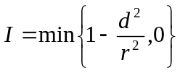,
kde d je vzdálenost bodu od světla a r je zadaný maximální poloměr světla.

Bodová světla nevrhají stín.

Engine umožňuje libovolně přidávat, odebírat světla, měnit intenzitu a poloměr bodových světel.

„Světelná“ textura

složky textury:
- alpha – průhlednost
- diffuse – difusní složka
- ambient - ambientní
- normal – normála v každém pixelu obrázku
- zdepth – z souřadnice
- atmosphere – je to v podstatě ambientní složka, ale nenásobí se ambientním osvětlením (používá se hlavně pro různé atmosférické efekty – např. výbuch - proto tento trochu nelogický název )
- shadow – spočítaný stín, který objekt vrhá při osvětlení shora (rovnoběžným světlem)
- specular, specular_h – pro výpočet speculárního osvětlení – není implementováno

Výpočet nasvícené textury

Na vstupu dostaneme:
- světelnou texturu
- rovnoběžné světlo shora
- seznam bodových světel, které svítí na čtverec
- seznam stínů vržených na čtverec + posun každého stínu vůči čtverci
- souřadnice umístění čtverce ve světě

K výpočtu osvětlení jsem použil Phongův světelný model:

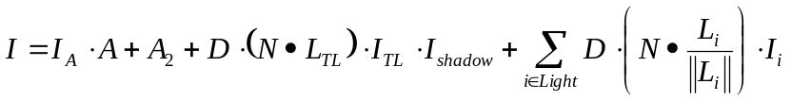
kde:
- skalární součin
I - výsledná barva (vektor R,G,B)
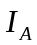 - intenzita ambientního světla (vektor R,G,B) – konstantní pro celou scénu
A - ambientní složka (vektor R,G,B)
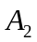 - atmosphere (vektor R,G,B)
D - difusní složka (vektor R,G,B)
N - normála (vektor x,y,z)
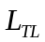 - směrový vektor světla shora (vektor x,y,z) – normalizovaný, konstantní pro celou scénu
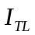 - intenzita světla shora (vektor R,G,B) – konstantní pro celou scénu
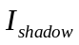 - intenzita stínu vrženého jinými objekty na tento čtverec
Light - množina světel
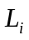 - vektor svěřující, ke světlu i (vektor x,y,z)
- intenzita světla i (vektor R,G,B)

Ambientní, difusní a atmospherickou složku, normálu získáme přímo ze světelné textury.

Vektory směřující ke světlům (), vektory intenzit () a „intenzita“ stínu () se musí vypočítat v každém bodě textury. K tomu potřebujeme znát 3D souřadnici bodu. Tu vypočítáme ze souřadnice čtverce ve světě, 2D souřadnice v textuře, výšky (složka zdepth) a parametrů transformace kamery.

Výpočet 3D souřadnice:

Používáme kabinetní projekci – transformace je dána dvěma parametry – zshiftx a zshifty, které udávají zkosení osy z:

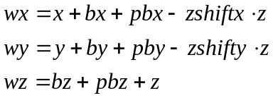

kde:
wx, wy, wz – výsledné souřadnice pixelu ve světě
x,y – 2D souřadnice v textuře
bx, by, bz – souřadnice základny ve světě
pbx, pby, pbz – posun obrázku vůči základně
z – výška pixelu (získaná ze složky zdepth)
zshiftx, zshifty – parametry transformace

parametry v Krkalovi:
zshiftx = -0.35
zshifty = -0.35

souřadnice základny jsou uprostřed spodní základny

- podlaha velikosti 40x40
pbx = -20, pby = -20, pbz = 0

- stěna 40x40x40
pbx = -34, pby = -34, pbz=0

( -34 = -20 - 0.35*40)

Teď už tedy umíme spočítat souřadnici každého pixelu textury.

Výpočet vektoru světla a intenzity světla:

Vektor směřující ke světlům () se pak spočítá:

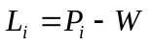
kde:
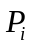 - souřadnice bodového světla i
W – 3D souřadnice pixelu

Z délky vektoru spočítá intenzita světla i v bodě W:
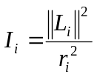
kde: - poloměr světla

Výpočet „intenzity“ stínu:

K výpočtu, jak moc je daný bod zastíněn, potřebujeme najít odpovídající pixel v textuře stínu. Pokud je na obrázek vrženo více stínů, stačí je mezi sebou pronásobit.

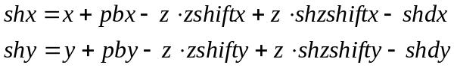

kde:
shx, shy - souřadnice v textuře stínu
x, y - souřadnice v textuře
z - výška pixelu
zshiftx, zshifty - parametry transformace
shzshiftx,shzshifty - posun stínu ve výšce z – vypočítá se ze směru paprsků světla shora
shdx,shdy - posun stínu vůči čtverci

Tímto způsobem je stín správně vržen i na boční strany stěn, šikminy, ...

Implementace výpočtu nasvícené textury
V předchozí kapitole jsem popsal, jak se výpočet provádí z matematického hlediska. Vzhledem k tomu, že výpočet je poměrně náročný, bylo třeba provést nějaké optimalizace.

Mám předpočítány tabulky zshift a shzshift pro z od 0 do 255.

Normalizaci vektoru počítám pomocí předpočítaných tabulek. Detaily v další kapitole.

Všechny výpočty provádím v celočíselné aritmetice (fixed point – integer shiftnutý o určitý počet míst).

Výpočet prochází postupně všechny pixely textury a v každém počítá osvětlení nezávisle (bohužel díky měnící se z-souřadnici, nebylo možné použít výsledků z okolních pixelů). Výpočet tedy vypadá zhruba takhle:

for( int y=0; y<sy; y++)
for( int x=0; x<sx; x++)
{
výpočet_osvětlení_pixlu(x,y);
}

V textuře ale některé složky nemusí být zastoupeny (např. alpha, výška, normály...), na texturu může/nemusí svítit žádné bodové světlo, může/nemusí na ni být vržen stín. To znamená, že uvnitř výpočtu osvětlení pixelu je nutné se rozvětvit podle několika parametrů. Tyto parametry jsou konstantní pro celý čtverec. Chtěl jsem tedy toto větvení vysunout zevnitř cyklu ven (nevěřil jsem, že by to zvládl sám kompilátor). To by ale znamenalo napsat celý výpočet mnohokrát pro různé parametry (parametrů je 7 – to by znamenalo 128 funkcí!) Proto jsem použil následující konstrukci:

lighttexcase.h:

if(parametr1){
#define ISPARAMETR1
if(parametr2){
#define ISPARAMETR2
#include “lighttexcmp.h”
#undef ISPARAMETR2
}else{
#include “lighttexcmp.h”
}
#undef ISPARAMETR2
}else{
...
}

lightexcmp.h:

for( int y=0; y<sy; y++)
{
for( int x=0; x<sx; x++)
{
#ifdef ISPARAMETR1
...
#else
...
#endif

#ifdef ISPARAMETR2
...
#else
...
#endif

....
}
}

V lighttexcase.h se sice stejně musí provést to rozdělení na 128 případů, ale je to jen mechanická záležitost. Vlastní tělo výpočtu zůstalo na jednom místě a je přehledné. Pokud by bylo potřeba něco na vlastním výpočtu osvětlení cokoli změnit, tak stačí změnit jednu funkci.
detaily viz: CLightTex::CmpLight v GEn/LightTex.cpp, LightTexCase.h, LightTexCmp.h

Normalizace vektoru

Normalizaci vektoru počítám pomocí předpočítané krychle. Krychle je umístěna v počátku souřadné soustavy. Do každého bodu na plášti krychle se uloží normalizovaný vektor, který vede z počátku souřadnic a protíná krychli v daném bodě. Při výpočtu normalizovaného vektoru stačí spočítat průsečík vektoru s pláštěm krychle – na to stačí 2 dělení. Normalizovaný vektor potom najdeme v tabulce.

Stačí uložit jen čtvrtinu jedné stěny krychle – ostatní dostaneme pomocí symetrií. Tuto čtvrtinu jsem rozdělil na 128x128 dílů.

detaily viz: CNormalizer v GEn/normalizer.h a .cpp

Nalezení všech světel, která svítí na element

V předchozích kapitolách jsem popsal, jak se spočítá nasvícení čtverce, když známe všechna světla, které na čtverec svítí. V této kapitole popíšu, jak tato světla najít.

Je tedy potřeba najít všechna světla, která svítí na určitou oblast (přesněji kvádr). Použil jsem k tomu 2D mříž. V každé buňce je uložen seznam světel, které do ní zasahují. 3D mříž by byla zbytečně paměťově náročná a nic moc by nepřinesla. Je výhodné, aby mříž byla zarovnaná na buňky hry, pokud je hra organizována do obdélníkových buněk. (pozn.: v Krkalovi je velikost buňky 40x40)

Každé nalezené světlo je pak ještě podrobněji testováno, jestli opravdu zasahuje do buňky nasvěcovaného elementu. Počítá se vzdálenost středu světla od kvádru a ta se porovná s poloměrem světla. U podlah – tj. elementů, které mají nulovou výšku a nemají mapu normál (tj. normála směřuje nahoru), se test provádí jinak – spočítá se osvětlení v nejbližším bodě od světla – pokud je spočítané osvětlení nulové, tak se světlo vyřadí ze seznamu. Tento postup se vyplatí u světel s velkým poloměrem nízko nad podlahou – na podlahy dál od středu světla pak dopadají paprsky pod příliš velikým úhlem a nejsou už světlem osvíceny.

detaily viz: CLightMap v GEn/LightCache.h a .cpp

Poté, co je nalezen seznam všech světel, tak se světla v tomto seznamu setřídí podle určitých kritérií. To se dělá kvůli světelné cachi – více v dalších kapitolách.

Při vytvoření nového světla se toto světlo musí přidat do všech buněk mapy, do kterých zasahuje. Pokud zasahuje světlo mimo mapu, tak se mapa zvětší. Při rušení světla se světlo musí ze všech buněk zase odstranit.

Při přidávání/ubírání světla se navíc musí zneplatnit všechny elementy, na které světlo svítí. K tomu je potřeba mít ještě mapu elementů.

Nalezení všech elementů, na které svítí světlo

Podobně jako u mapy světel, je i zde použita mříž. Tentokrát 3D. V každé buňce je seznam elementů, které do ní zasahují. Narozdíl od světelné mapy se mříž hned nezvětšuje, když se přidá element mimo mapu. Mříž se zvětší až když počet elementů mimo mříž dosáhne určitého počtu.

Pomocí mříže je tedy možné snadno zneplatnit všechny elementy v určité oblasti.

detaily viz: CElemGrid v GEn/ElemGrid.h a .cpp

Nalezení všech stínů, vržených na element

Opět je použita 2D mříž. Mříž vlastně představuje rovinu ve výšce 0. Na tuto rovinu se promítají stíny od všech elementů. Promítnutí je dáno směrem paprsků světla shora. Stejným způsobem jsou na rovinu promítnuty i všechny elementy.

Při přidávání/ubírání elementu se element promítne na tuto rovinu a přidá/odebere se do příslušných buněk. Promítá se zvlášť spodní a horní základna – pak se spočítá obalový obdélník obou promítnutých základen. Pokud element vrhá stín, tak se do roviny promítne i stín a přidá do příslušných buněk. V mapě jsou tedy elementy a stíny.

Pokud potřebujeme najít stíny, které jsou vrženy na určitý element – stačí promítnout element do roviny a v buňkách mříže najít vržené stíny. Tím získáme seznam stínů, které zasahují do elementu. Je ale potřeba, některé stíny z tohoto seznamu vyházet. Jak se to dělá (a proč) popíšu v další kapitole.

Seznam stínů se poté setřídí - z podobného důvodu jako seznam světel – kvůli cachi. Více v dalších kapitolách.

Pro nalezení seznamu stínů nám stačila jen mapa stínů. Mapu elementů použijeme (podobně jako u světel) na zneplatnění elementů při přidání/ubrání stínu.

Test, jestli má stín být vržen na element

Jak jsem uvedl v minulé kapitole – je potřeba seznam stínů ještě prořezat:

- element nevrhá stín sám na sebe
- přesněji se porovná, jestli se obdélník stínu protíná s obdélníkem elementu (obal promítnutého elementu do roviny) – pokud se neprotínají – stín se nevrhá - konec
- pokud je spodní základna elementu, který vrhá stín nad horní základnou testovaného elementu – tak se stín vrhá – konec
- pokud je element vrhající stín pod testovaným elementem – tak se stín nevrhá – konec
- (element vrhající stín je ve výšce mezi spodní a horní základnou testovaného elementu) porovná se, jestli se protínají základny – pokud ne, stín není vržen
- porovnají se základny elementu, který vrhá stín a testovaného elementu – pokud se protínají, tak stín není vržen. Tato situace nastává, když objekty kolidují – v této situaci není možné správně vrhnout stín – proto stín nevrhám

Kroky 1-4 jsou asi zřejmé. Význam kroku 5 vysvětlím na obrázcích:

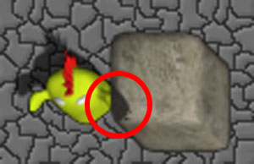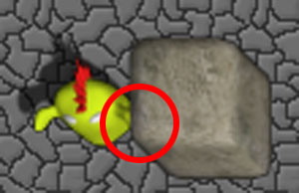

Takto by to dopadlo, kdyby se místo testu v kroku 5 stín vždy vrhal
Zapnutý test v kroku 5

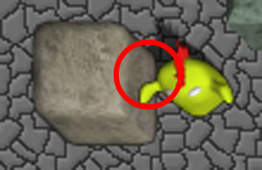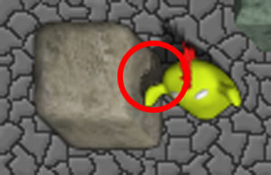

Takto by to dopadlo, kdyby se místo testu v kroku 5 stín nevrhal
Zapnutý test v kroku 5

Krok 6: Tento test se uplatní, když dva objekty kolidují. To se může stát například, když postavičkou jedeme nad klíčem, ale nesebereme ho.


Vypnutý test 6

Zapnutý test 6

Světelná cache

Předchozí výpočty jsou značně náročné, proto je nutné spočítané nasvícené textury cachovat a v budoucnu se snažit je znovu využít.

K tomu, abychom mohli obrázek znovu využít, ho musíme uložit spolu se všemi informacemi o nasvícení. Musíme znát všechny tyto informace:
- světelnou texturu
- intenzita světla shora
- seznam světel, které na element svítí (včetně jejich polohy, intenzity, poloměru)
- seznam stínů vržených na element (včetně posunu)

Tyto informace se musí u každého nasvíceného obrázku uložit, pak se z nich spočítá index do hashtabulky.

Pokud již je v cachi moc nasvícených obrázků – tak zahazujeme nejméně používané (LRU).

Skupiny světel

Ukládat ke každému elementu úplný seznam světel by bylo neúnosné. Každé světlo typicky svítí na více elementů. Proto světla uložíme zvlášť a u elementu uložíme jenom odkaz na toto světlo. Ale co když na element svítí více světel? Nebudeme proto ukládat světla zvlášť jednotlivě, ale uložíme celý seznam. Do seznamu se ale nebudou ukládat absolutní pozice světel, ale rozdíl pozice vůči prvnímu světlu v seznamu. U elementu se pak uloží odkaz na tento seznam + relativní posunutí prvního světla vůči elementu. Je potřeba zajistit, aby tento seznam nezávisel na pořadí světel a dalo se pak snadno porovnat, jestli jsou dvě skupiny identické. To se zajistí seřazením světel. Na toto řazení jsem upozorňoval již v sekci o hledání světel. Teď popíšu, jak to funguje.

Světla jsou řazena podle:
- souřadnice x
- souřadnice y
- souřadnice z
- max. poloměru
- intenzity (r,g,b)

Toto uspořádání nezávisí na absolutní pozici světel. Místo dlouhého vysvětlování uvedu příklad:

nechť máme světla A,B,C,D,E,F: (pro jednoduchost vynechám osu z a intenzitu – předpokládejme, že jsou stejné)

A: [3,2] r=4
B: [7,2] r=3
C: [4,7] r=4
D: [14,12] r=4
E: [13,7] r=4
F: [17,7] r=3

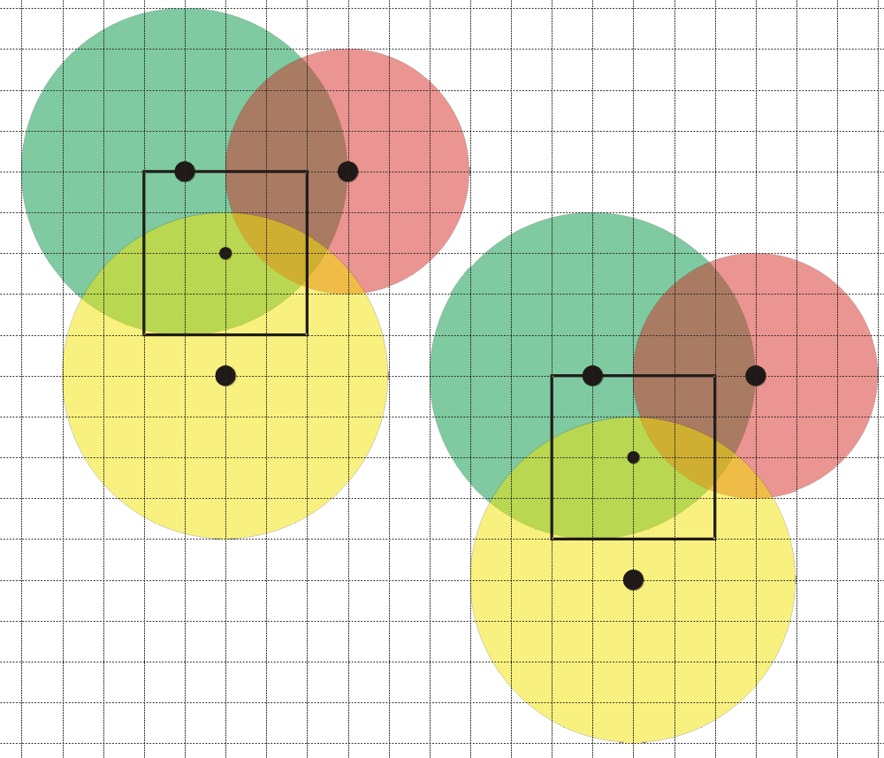

Vidíme, že světla A,B,C se protínají a D,E,F také. Je také vidět, že obě skupiny mají stejné rozmístění jednotlivých světel.

Vezmeme nejprve skupinu A,B,C a setřídíme ji: (rovnou přidám relativní souřadnice)
- A [3,2] r=4 – [0,0]
- C [4,7] r=4 – [1,5]
- B [7,2] r=3 – [4,0]

Teď skupina světel D,E,F:
- E [13,7] r=4 – [0,0]
- D [14,12] r=4 – [1,5]
- F [17,7] r=3 – [4,0]

Jak jsem již uvedl – neukládají se absolutní souřadnice, ale jen relativní. Vidíme, že obě skupiny jsou identické. K elementu se tedy uloží jen odkaz na tuto skupinu a relativní pozice 1. světla skupiny vůči středu elementu.

To má hned dvě výhody:
- skupinu stačí uložit jen jednou (ačkoli se jedná o úplně různá světla)
- je možné využít nasvícený obrázek z jedné skupiny v druhé skupině

př.: uvažujme předchozí skupiny světel

chceme nasvítit element
Element1: se středem [4,4] – na něj svítí světla A,B,C a
Element2: se středem [14,14] – na něj svítí světla D,E,F

To znamená, že relativní pozice 1. světla vůči středu elementu je u Elementu1 i u Elementu2 = [-1,-2]. Takže můžeme použít stejný obrázek pro oba čtverce! (Za předpokladu, že mají oba stejnou texturu a jsou na ně vrženy stejně stíny).

K seznamu světel se ještě uloží intenzita světla shora (ukládá se jako jeden int, ve kterém jsou složky r,g,b).

Skupiny světel jsou ukládány do hashovací tabulky.

U skupiny světel se počítá počet referencí – pokud se z cache vyhodí poslední čtverec, který se na skupinu odkazuje, tak se zruší i skupina světel.

detaily viz: CLightGroupElement a CLightGroupHash v GEn/LightCache

Seznam stínů

podobně jako u seznamu světel, není únosné ukládat seznam vržených stínů ke každému elementu. Vše funguje obdobně jako u světel – seznam se uloží zvlášť, posunutí se ukládá relativně vzhledem k elementu. K elementu se ukládá jen odkaz na skupinu. Stíny se setřídí podle vrženého elementu a posunutí.

Stejně jako u seznamu světel se počítá počet referencí...

detaily viz: CShadowGroupElement a CShadowGroupHash v GEn/LightCache

Shrnutí práce cache

Zde popíšu, jak probíhá celé hledání nasvícené textury v cachi. Na vstupu dostaneme element, který chceme nasvítit.

Nejprve zjistíme seznam světel, která svítí na element (pomocí mapy světel). Tento seznam se setřídí podle pravidel uvedených v kapitole Seznam světel.

Poté zjistíme seznam stínů vržených na element (pomocí mapy stínů). Tento seznam se setřídí podle pravidel uvedených v kapitole Seznam stínů.

Zkusíme najít skupinu světel v hashovací tabulce. Pokud ji tam nenajdeme, tak ji tam přidáme. To samé uděláme se seznamem stínů.

Nyní máme odkazy na seznam světel a stínů. Máme tedy už všechny potřebné informace k nalezení nasvícené textury v cachi.

Zkusíme tedy obrázek v cachi najít. Pokud se nám to povede – končíme a vrátíme nalezený nasvícený obrázek.

Pokud obrázek v cachi není – musíme ho spočítat (viz Výpočet nasvícené textury). Vypočítaný obrázek uložíme do cache.

